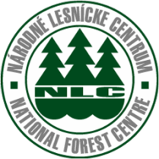
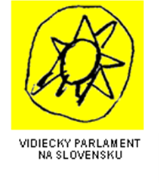

Národné lesnícke centrum a Vidiecky parlament na Slovensku

v spolupráci s

Mendelovou univerzitou v Brne a fínskou Univerzitou aplikovaných vied v Oulu

Vás pozývajú na seminár s názvom

Nové možnosti spolupráce v osi LEADER

a participatívne metódy plánovania stratégií rozvoja

Seminár sa uskutoční 21. marca 2012 o 9.00 hod. v zasadačke Národného lesníckeho centra vo Zvolene, na ulici T. G. Masaryka 22.

Seminár je zameraný na prezentáciu Programu rozvoja vidieka, osi Leader v novom programovacom období, ako aj možnosti ďalšej spolupráce a širšieho zapojenia miestnych subjektov do plánovania stratégií rozvoja s využitím participatívnych plánovacích metód.

Program seminára:
09:00 Otvorenie a úvod
09:10 Informácie o PRV a osi Leader – skúsenosti z plánovania stratégií miestneho rozvoja a implementácie osi Leader, nové programovacie obdobie Programu rozvoja vidieka
11:30 Úvod do participatívneho plánovania, participatívne plánovanie, jeho význam a prezentácia vybraných plánovacích metód na konkrétnych prípadoch použitia
13:00 Diskusia formou 6 – 3 – 5 Brainwriting
14:00 Zhodnotenie a záver seminára

Prosíme Vás o nahlásenie Vašej účasti na seminári najneskôr do 9. marca 2012 e-mailom na adresu mbehanovska@stonline.sk

Tešíme sa na stretnutie s Vami!

